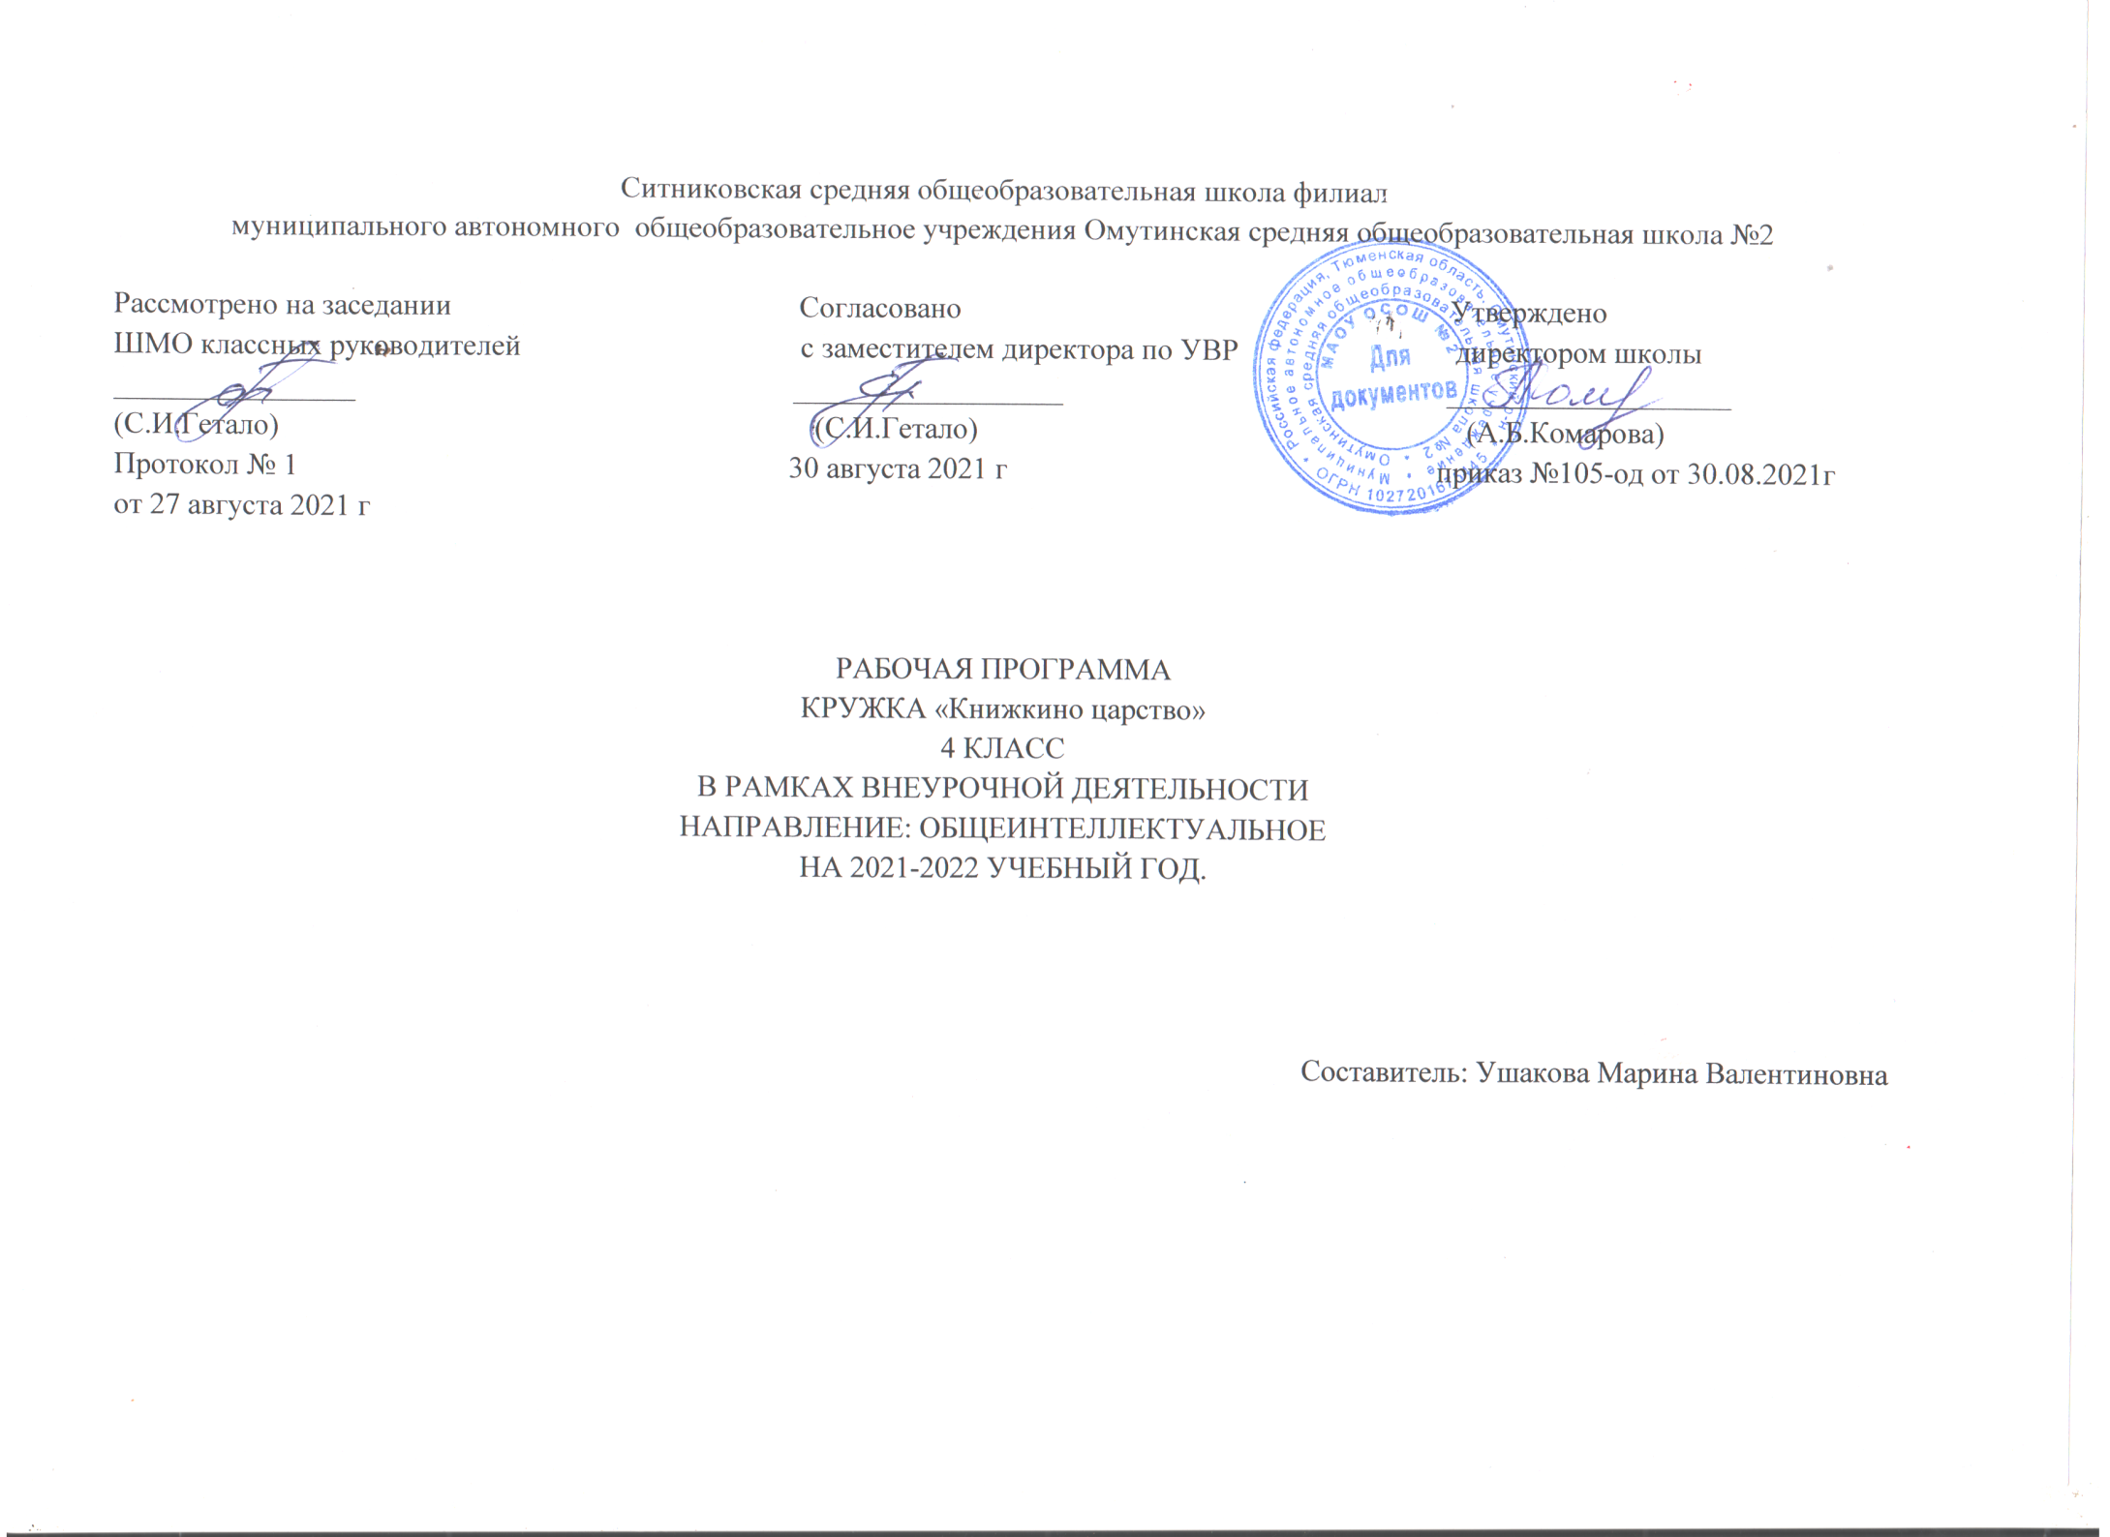

**I. Планируемые результаты**

В результате освоения программы курса «Книжкино царство» формируются следующие:

**Предметные умения**, соответствующие требованиям федерального государственного образовательного стандарта начального общего образования:

* научатся осознавать значимость чтения для личного развития;
* научатся формировать потребность в систематическом чтении;
* приобретут умения использовать разные виды чтения (ознакомительное, изучающее,выборочное, поисковое);
* приобретут умения самостоятельно выбирать интересующую литературу;
* научатся пользоваться справочными источниками для понимания и получения дополнительной информации.

**Регулятивные умения:**

* научатся работать с книгой, пользуясь алгоритмом учебных действий;
* научатся самостоятельно работать с новым произведением;
* научатся работать в парах и группах, участвовать в проектной деятельности, литературных играх;
* научатся определять свою роль в общей работе и оценивать свои результаты.

**Познавательные учебные умения:**

* научатся прогнозировать содержание книги до чтения, используя информацию из аппарата книги;
* научатся отбирать книги по теме, жанру и авторской принадлежности;
* смогут ориентироваться в мире книг (работа с каталогом, с открытым библиотечным фондом);
* научатся составлять краткие аннотации к прочитанным книгам;
* научатся пользоваться словарями, справочниками, энциклопедиями.

**Коммуникативные умения:**

* получат возможность научиться участвовать в беседе о прочитанной книге, выражать своё мнение и аргументировать свою точку зрения;
* будут уметь оценивать поведение героев с точки зрения морали, формировать свою этическую позицию;
* получат возможность научиться высказывать своё суждение об оформлении и структуре книги;
* будут уметь участвовать в конкурсах чтецов и рассказчиков;
* научатся соблюдать правила общения и поведения в школе, библиотеке,

дома и т. д.

**Личностные результаты:**

* Осознание важности чтения и литературы как средства познания окружающего мира и самого себя.
* Осмысление значимости литературы как явления национальной и мировой культуры, важного сред­ства сохранения и передачи нравственных ценностей и традиций.
* Усвоение основных нравственных норм и ориентация на их соблюдение.
* Осознавать значение литературного чтения в формировании собственной культуры и мировосприятия;

**Метапредметные результаты:**

* Овладение способностями принимать и охранять цели и задачи учебной деятельности, поиска средств ее осуществления.
* Освоение способов проблем творческого и поискового характера.
* Формирование умения планировать, контролировать и оценивать учебные действия в соответствии с поставленной задачей и условиями ее реализации; определять наиболее эффективные способы достижения результата.
* Овладение навыками смыслового чтения текстов различных стилей и жанров в соответствии с целями и задачами; формирование умения осознанно строить речевое высказывание в соответствии с задачами коммуникации и составлять тексты в устной и письменной формах.
* Овладение логическими действиями анализа и синтеза, сравнения, обобщения, классификации по родовидовым признакам, установление аналогий и причинно-следственных связей, построение рассуждений, отнесение к известным понятиям.
* Готовность слушать собеседника и вести диалог; готовность признавать существование различных точек зрения и права каждого иметь свою, излагать свое мнение и аргументировать свою точку зрения и оценку событий.
* Определение общей цели и путей ее достижения; умение договариваться о распределении функций и ролей в совместной деятельности; осуществлять взаимный контроль в совместной деятельности, адекватно оценивать собственное поведение и поведение окружающих.
* **II.Содержание .**

|  |  |  |  |
| --- | --- | --- | --- |
| **№** | **Тема** | **Форма организации занятий** | **Вид деятельности** |
| 1 | Самые интересные книги, прочитанные летом. (1 ч) | обсуждение  беседа, дискуссии | познавательная |
| 2 | Первое знакомство с каталогом.  (1 ч) | образова  тельная экскурсия | досугово-развлекательная деятельность (досуговое общение) |
| 3 | Что такое каталог и зачем он нужен в библиотеке. Когда следует к нему обращаться.(1 ч) | образова  тельная экскурсия | досугово-развлекательная деятельность (досуговое общение) |
| 4-5 | Титульный лист и каталожная карточка - их взаимосвязь  (2 ч) | обсуждение  беседа, дискуссии | познавательная |
| 6-7 | Шифр книги.  (2 ч) | беседа | познавательная |
| 8-9 | Систематический каталог.  (2 ч) | беседа | познавательная |
| 10 | Отделы каталога. Разделители.  (1 ч) | беседа | познавательная |
| 11 | Связь систематического каталога с расстановкой книг на полках.(1 ч) | обсуждение,  беседа, дискуссии | познавательная |
| 12-13 | «Ключ» к систематическому каталогу, его использование для нахождения материалов в систематическом каталоге.  (2 ч) | обсуждение,  беседа, дискуссии | познавательная |
| 14 | Открытый доступ к книжному фонду: порядок и правила расстановки книг, полочные разделители. Определение места книги на полке.  (1 ч) | обсуждение  беседа, дискуссии | познавательная |
| 15-16 | Книжные выставки, тематические полки – помощники в выборе книг.  (2 ч) | проблемно-ценностная дискуссия | досугово-развлекательная деятельность (досуговое общение) |
| 17-19 | Проект №1. Библиотечный плакат.(2 ч) | детские исследовательские проекты | проблемно-ценностное общение |
| 20-21 | Представление об энциклопедиях, справочниках, словарях.  (2 ч) | обсуждение  беседа, дискуссии | познавательная |
| 22-23 | Цели обращения к словарям и энциклопедиям и как ими пользоваться.  (2 ч) | беседа-консультация | познавательная |
| 24-25 | Первые энциклопедии «Что такое? Кто такой?» «Почемучка».  (2 ч) | обсуждение  беседа, дискуссии | познавательная |
| 26-27 | Структура энциклопедии.(2 ч) | обсуждение  беседа, дискуссии | познавательная |
| 28 | Расположение материала по алфавиту.  (1 ч) | обсуждение  беседа, дискуссии | познавательная |
| 29-30 | Тематические словарики (подробный рассказ об изобразительном искусстве, о растениях, о животных, о вулканах и др.).(2 ч) | детские исследовательские проекты | познавательная |
| 31 | Знакомство с энциклопедиями на CD - ROM .(1ч) | обсуждение  беседа, дискуссии | познавательная |
| 32 | Игра – поиск «Книги обо всем на свете»(1 ч) | социально-моделирующая игра | игровая |
| 33-34 | Проект №2.  Составление сказок. (2ч) | этическая беседа, дебаты, тематический диспут, проблемно-ценностная дискуссия | проблемно-ценностное общение |
| 35 | Проба пера. Составление загадок и сказок.(1ч) | этическая беседа, дебаты, тематический диспут, проблемно-ценностная дискуссия | проблемно-ценностное общение |

**III. Тематическое планирование.**

|  |  |  |  |  |
| --- | --- | --- | --- | --- |
| **№ п/п** | **Раздел, тема** | **Количество часов** | | |
| **всего** | **теория** | **практика** |
| 1 | Самые интересные книги, прочитанные летом. | 1 |  | 1 |
| 2 | Первое знакомство с каталогом. | 1 | 1 |  |
| 3 | Что такое каталог и зачем он нужен в библиотеке. Когда следует к нему обращаться. | 1 |  | 1 |
| 4-5 | Титульный лист и каталожная карточка - их взаимосвязь | 2 | 1 | 1 |
| 6-7 | Шифр книги. | 2 |  | 2 |
| 8-9 | Систематический каталог. | 2 | 1 | 1 |
| 10 | Отделы каталога. Разделители. | 1 |  | 1 |
| 11 | Связь систематического каталога с расстановкой книг на полках. | 1 |  | 1 |
| 12-13 | «Ключ» к систематическому каталогу, его использование для нахождения материалов в систематическом каталоге. | 2 | 1 | 1 |
| 14 | Открытый доступ к книжному фонду: порядок и правила расстановки книг, полочные разделители. Определение места книги на полке | 1 | 1 |  |
| 15-16 | Книжные выставки, тематические полки – помощники в выборе книг. | 2 | 1 | 1 |
| 17-19 | Проект №1. Библиотечный плакат. | 3 | 1 | 2 |
| 20-21 | Представление об энциклопедиях, справочниках, словарях. | 2 | 1 | 1 |
| 22-23 | Цели обращения к словарям и энциклопедиям и как ими пользоваться. | 2 | 1 | 1 |
| 24-25 | Первые энциклопедии «Что такое? Кто такой?» «Почемучка». | 2 | 1 | 1 |
| 26-27 | Структура энциклопедии. | 2 | 1 | 1 |
| 28 | Расположение материала по алфавиту. | 1 |  | 1 |
| 29-30 | Тематические словарики (подробный рассказ об изобразительном искусстве, о растениях, о животных, о вулканах и др.). | 1 |  | 1 |
| 31 | Знакомство с энциклопедиями на CD - ROM . | 1 |  | 1 |
| 32 | Игра – поиск «Книги обо всем на свете» | 1 |  | 1 |
| 33-34 | Проект №2.  Составление сказок. | 2 |  | 2 |
| 35 | Составление и разгадывание кроссвордов, головоломок по пройденному материалу.. | 1 |  | 1 |
| **ВСЕГО:** | | **34** | **11** | **23** |